目录

一、 项目地址 1

二、 环境要求 1

1. Jdk 1

2. Mysql 1

3. Redis 1

4. Rabbitmq 1

三、 配置host 2

1. Windows系统配置host 2

四、 工具要求 3

1. Eclise和idea都行 3

2. Lombok 3

五、 导入 3

六、 数据库初始化 3

1. 建库 3

2. 脚本 4

七、 修改配置 4

1. 注册中心地址 4

2. 数据库配置 5

3. Redis配置 5

4. Rabbitmq配置 5

5. 文件中心配置修改 6

6. 后台管理界面配置 6

7. 阿里云短信配置 7

八、 启动 7

1. 第一步启动注册中心 8

2. 第二步启动配置中心 8

3. 第三步 8

4. 监控中心空指针异常 8

5. 535错误 8

九、 接口文档 9

# 项目地址

https://github.com/xinlang-cat/cat.git

# 环境要求

## Jdk

要求1.8，因为用到了lambda表达式

## Mysql

5.6或者以上

## Redis

3.0以上即可

下载地址

redis

https://github.com/MicrosoftArchive/redis/releases

Redis Desktop Manager

https://redisdesktop.com/download

## Rabbitmq

版本别太低就行

要记得先创建mq用户，自行百度。

# 配置host

配置了host之后，我们程序里要用ip的就都用域名访问了，比如连接mysql，我们要用localhost或者127.0.0.1或者某个ip，配置了host之后，就可以用域名了，如：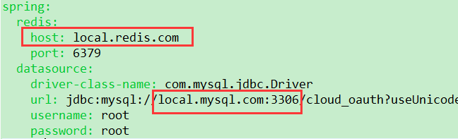

## Windows系统配置host

C:\Windows\System32\drivers\etc

hosts文件

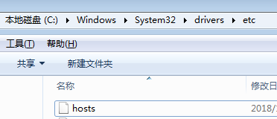

添加如下host配置

127.0.0.1 cat.eureka.com

127.0.0.1 cat.configuration.com

127.0.0.1 api.gateway.com #外网网关ip

127.0.0.1 local.gateway.com #内网网关ip

127.0.0.1 local.mysql.com #数据库ip

127.0.0.1 local.redis.com #redis ip

如果连不上的话，只能改为用ip

# 工具要求

## Eclise和idea都行

是标准maven项目

## Lombok

**必须安装lombok否则代码会编译不通过**，安装方法自行百度。

# 导入

如有大量报错，首先检查是否因为缺少get、set方法，如是，请看目录第三章，第2节Lombok

# 数据库初始化

## 建库

字符集最好为utf8mb4

## 脚本

父目录的sql的cat.sql

# 修改配置

|  |  |  |
| --- | --- | --- |
|  | **工程名** |  |
| 1 | Cat-configuration | 配置中心 |
| 2 | Cat-file | 文件中心 |
| 3 | Cat-gateway-zuul | 网关 |
| 4 | Cat-log | 日志中心 |
| 5 | Cat-manage-backend | 管理后台 |
| 6 | Cat-monitor-center | 监控中心 |
| 7 | Cat-auth | 认证中心 |
| 8 | Cat-eureka | 注册中心 |
| 9 | Cat-user | 用户中心 |
| 10 | Cat-info | 通知中心 |

## 注册中心地址

在上表9个工程里的bootstrap.yml中

如果配置了host的话，不需要改动，如果用ip的话，把cat.eureka.com改为注册中心的ip

## 数据库配置

在配置中心的资源包下的configs中部分配置文件中修改数据库配置。（配置中心，监控中心，注册中心，网关没有数据库配置）

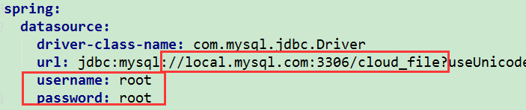

## Redis配置

在配置中心的资源包下的configs中部分配置文件中修改配置。

（授权中心，消息中心，用户中心）

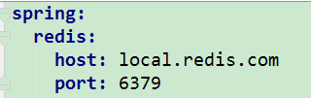

## Rabbitmq配置

要记得先创建mq用户，

除去网关外，都有mq配置。

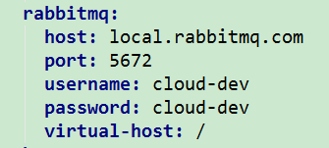

将配置按实际情况修改即可

## 文件中心配置修改

**本地存储文件**

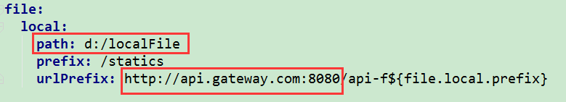

path是存储文件的路径，上图是windows的目录，mac或者linux根据情况设置绝对目录

urlPrefix前缀也是网关对外的域名和端口

**阿里云存储**

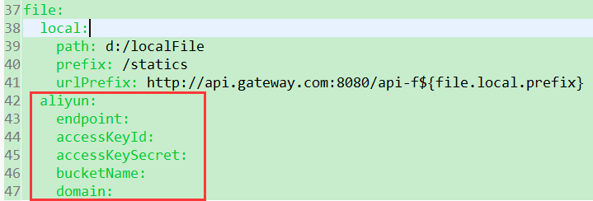

这里需要配置阿里云对象存储OSS相关信息。

## 后台管理界面配置

如果要用发邮件功能的话，需要配置邮箱信息，并将最后两行的注释打开，如下图

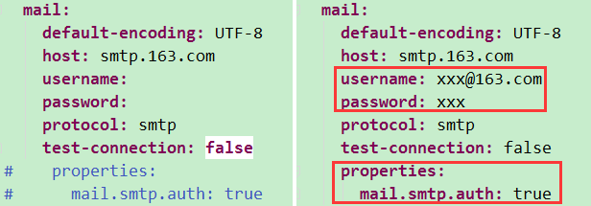

需要开通smtp协议，如163邮箱

## 阿里云短信配置

如要发短信，请配置您的阿里云信息

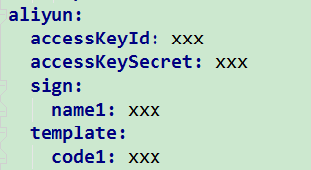

# 启动

在redis、mysql、rabbitmq都启动的前提下，

都是spring boot项目，对着项目的根目录的类，启动main方法

## 第一步启动注册中心

## 第二步启动配置中心

## 第三步

等待配置中心启动成功一会儿之后，再启动别的服务，否则微服务将拉取不到配置中心的配置，启动将报错。

用户中心、通知中心、授权中心、文件服务、日志中心、后台管理、监控，最后启动zuul网关

## 监控中心空指针异常

因为依赖版本问题，只在启动时会有报错，不影响系统的运行和性能。

## 535错误

在idea中启动cat-manage-backend服务时，邮箱配置错误的话，会报535的错误，不影响系统启动。

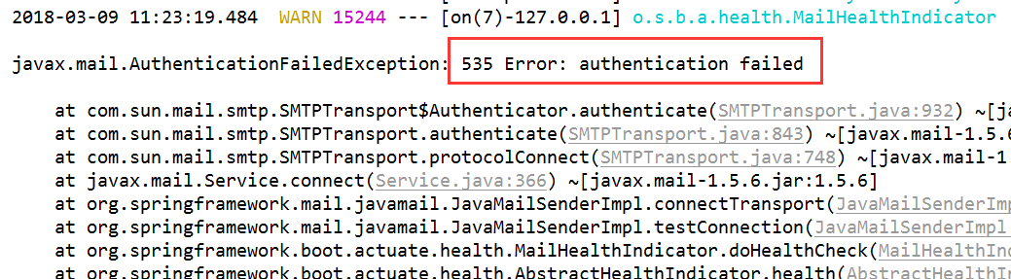

都启动成功之后，可以访问后台管理界面

<http://localhost:8080/api-b/login.html>

用户名admin 密码admin

用户名superadmin 密码superadmin

# 接口文档

登录后台打开文档中心有各个服务的详细文档